XSS_STORED

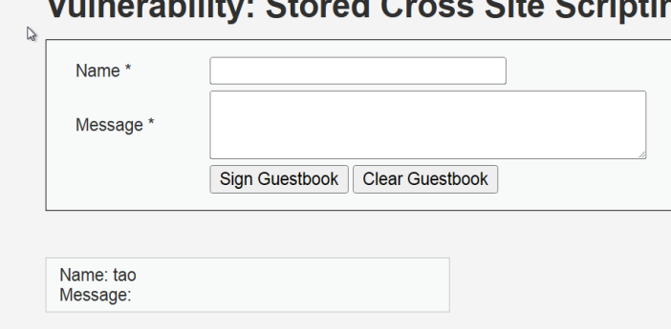

以POST表单形式保存在数据库中

Low：

简单插入<script>alert()</script>

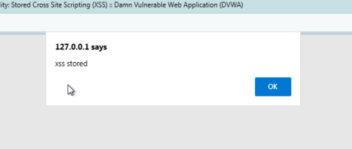

成功！

Medium：

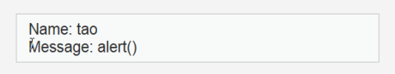

<script> 被屏蔽掉

尝试大小写绕过



失败！屏蔽对大小写不敏感

尝试双写绕过

同样也被屏蔽

尝试HTML标签

在message中注入失败

在name中注入成功

Tips name有限制输入长度

可以绕过，从html开发者工具中修改即可